台北市立松山高中108學年第二學期第一次段考高三選修物理考題
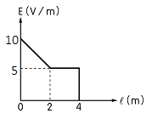
單選題(每題4分)
- 用一長 4 m 的粗細不均勻導線，接於一電池組之兩端，測得其電場量值與導線長度之關係如圖所示，則此一電池組兩端電位差為
(Ａ) 25 (Ｂ) 50 (Ｃ) 12.5 (Ｄ) 100 (Ｅ) 200 V

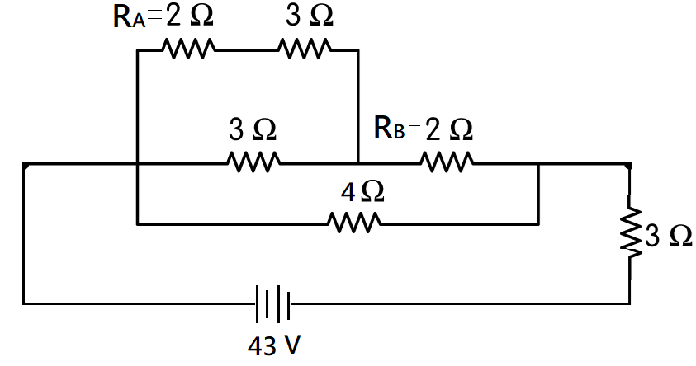
2. R_{A}與R_{B}的電功率之比值為
(A)1：4 (B)4：9 (C)9：4 (D)9：64 (E)16：49

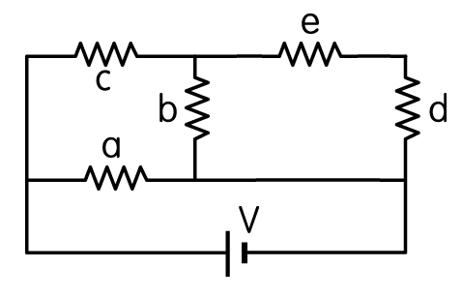
3. 五個相同的電阻a、b、c、d、e ，電阻大小均為 r，若與電源 V 連接如圖，試求通過電阻 a、c的的電流比為
(A)1：1 (B)2：1 (C)3：5 (D)5：3 (E)3：2

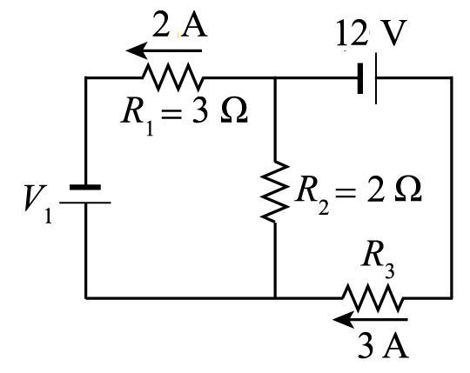
4.如圖所示的電路中有兩理想電池（內電阻r為零）與三電阻， 部分的電流如圖上所標示，則試求電池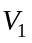的電壓為
(A) 8 V (B) 10 V (C) 12 V (D) 14 V (E) 16 V

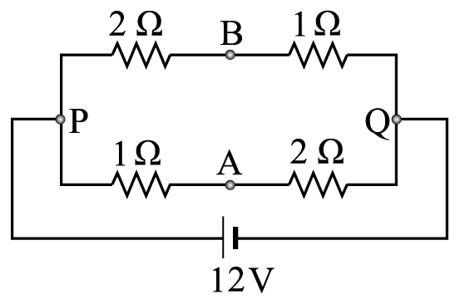
5.由右圖之電路中，求 A、B兩點間的電位差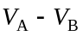為
(A)4 (B)2 (C)0 (D)－2 (E)－4 伏特。

6.承5題，若在A、B兩點接上一條不計電阻的導線，則
(A) A、B兩點間的電流值為零
(B) 電流從A點流向B點
(C) 電流從B點流向A點
(D) 流經電池的電流變小
(E) PA兩點間的電位差為3V

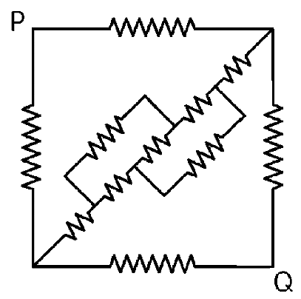
7.圖中各電阻皆為10Ω，則P、Q兩點間之等效電阻為何？
(A)20 (B)10 (C)5 (D)2.5 (E)1.5 Ω

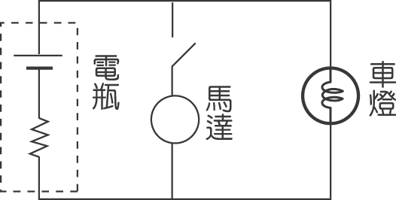
8. 一汽車電瓶的電動勢為24V，電瓶內有內電阻，且此內電阻值不隨電流而變。現將此電瓶接上並聯的汽車車燈和起動馬達，如圖所示。當汽車尚未起動馬達時，有12A的電流通過汽車車燈；但當起動馬達接通時，車燈變得較暗，我們量得通過車燈的電流為10A。通過馬達的電流為40A，則汽車電瓶的內電阻約為下列何者？
(A)2.8Ω (B)0.16Ω (C)0.24Ω (D)0.34Ω (E)0.1Ω。
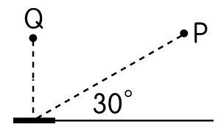
9.長度1mm的直導線有電流通過，P點距離導線2m但與導線方向夾30°處（如右圖），Q點距導線1m且在垂直導線的方向上，則導線在Q、P兩點產生的磁場強度比值(B_{Q}/B_{P})為何？
(A)4 (B)8 (C)1/2 (D)1/4 (E)2
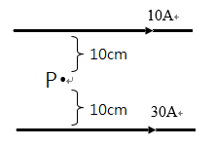

10. 兩長直導線互相平行，電流為10A，30A，已知
μ₀=4πx10⁻⁷T·m/A，則P點之磁場為
(A)4×10⁻⁵ T 射出紙面 (B) 8×10⁻⁵ T射出紙面
(C)2×10⁻⁵ T 射入紙面 (D) 6×10⁻⁵ T 射出紙面 (E) )4×10⁻⁵ T 射入紙面

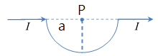
11. 一細長導線載有電流I，被彎成如圖之形狀，其中兩直線延伸皆通過P點，P點至圓弧上各點的距離皆為a，則在P處磁場之量值為多少？
(A) μ₀I /8a (B) μ₀I /4a (C) μ₀I /2a (D) μ₀I /4πa (E) μ₀I /8πa

12. 今有A、B二螺線管。A管長2公尺、繞2000匝，半徑2公分，載電流2安培；B管長1公尺、繞1000匝，半徑3公分，載電流1安培。則A、B二螺線管內所產生磁場之比值為 (A)1 (B)2 (C)3 (D)4 (E)8

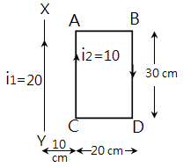
13. 如圖所示，長直導線XY及線圈ABCD同在一平面內。若XY及ABCD上分別通以電流i₁＝20安培及i₂＝10安培（方向如箭號所示），則長直導線XY作用於線圈ABCD上之力其大小為 ( μ₀=4πx10⁻⁷T·m/A)
(A) 8.0×10⁻⁵牛頓 (B)1.6×10⁻⁴牛頓 (C) 2.4×10⁻⁴牛頓
(D) 4.0×10⁻⁵牛頓 (E) 8.0×10⁻⁴牛頓

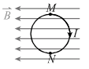
14. 有一均勻磁場B水平向左，將一半徑為R的圓形封閉迴路置於其中，迴路面與磁場平行，如圖所示，並通過以順時針方向的電流I，則迴路所受之磁力量值為
(A) 2IRB (B) IRB (C) 4IRB (D)3 IRB (E) 0

15. 承上題，以直徑MN為軸，迴路所受之磁力矩量值為
(A) πR²IB (B)2 πRIB (C)0 (D) πRIB (E) 4πR²IB

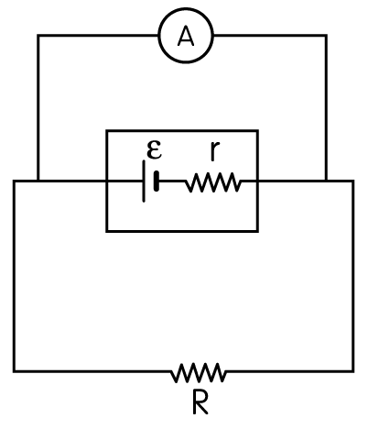
多選題(每題5分，答錯每個選項倒扣0.2分)
16. 一個理想安培計（內電阻極小）被連接到電路上，原本正常使用時應與電阻串聯，但某學生不小心將其與電阻並聯，如圖所示。若電路中電池的電動勢ε＝30 V、內電阻為 3.0 Ω，所連接的電阻R為 12 Ω，則下列敘述中，哪些正確？
(Ａ)安培計所顯示的電流為 2 A
(Ｂ)流經電阻的電流為 0
(Ｃ)電池的端電壓為 0 V
(Ｄ)若將電流計改成正常使用，則流經電阻的電流為 2 A
(Ｅ)改變電流計的接法前後，電池的端電壓保持不變
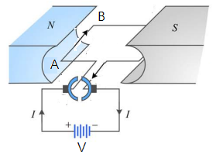
17.直流電動機之原理中，下列何者為正確?
(A)線圈之轉軸與磁場必須平行
(B)線圈所在平面與磁場平行時力矩為零
(C)線圈所在平面與磁場垂直時力矩最大
(D)線圈之法線與磁場平行時力矩恰為零
(E)2個半圓形集電環的作用是讓線圈每轉180°時，改變線圈AB段的電流方向
18. 圖中，一載電流線圈 abcd，其中 ad 與 bc 段為圓弧。今在圓弧的圓心處，有一垂直於線圈面的載電流長直導線，電流方向穿出紙面。已知長直導線與線圈上的電流均為 i，則
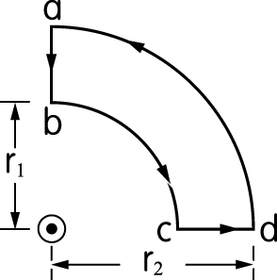
(Ａ)長直導線施於 ab 線段的磁力為零
(Ｂ)長直導線施於 bc 曲線的磁力為零
(Ｃ)長直導線施於 cd 線段的磁力為零
(Ｄ)長直導線施於線圈的磁力為零
(Ｅ)線圈在磁場中所受力矩合為零。

19.如圖是利用惠司同電橋測量電阻之接線圖，R₁ 是電阻箱，R₂ 是待測電阻，當開關 S 接通後，下列有關本實驗的敘述，哪些是正確的？
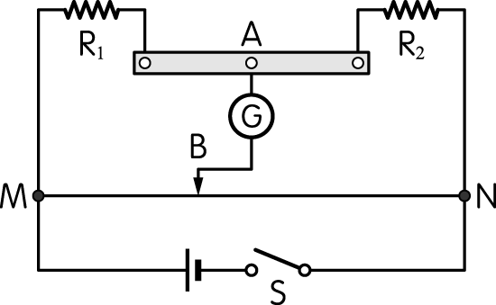
(Ａ)應滑動檢流計 G 之接點 B，以尋找平衡點（使檢流計的指針為零之接點）
(Ｂ)若圖中通過檢流計之電流方向由上而下，則應將接點 B 向右滑動以尋找平衡點
(Ｃ)若 R₂ 電阻已毀損則檢流計中應無電流通過
(Ｄ)找到平衡點後，由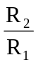＝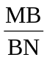即可得 R₂ 之值，其中 MB 及 BN 代表平衡時接點 B 與
金屬線兩端點 M 及 N 之間的長度
(Ｅ)為使 R₂ 的測量較為準確，應選用與 R₂ 值相近之 R₁。

1 | 2 | 3 | 4 | 5
A | D | D | E | A
6 | 7 | 8 | 9 | 10
B | B | E | B | A
11 | 12 | 13 | 14 | 15
B | B | E | E | A
16 | 17 | 18 | 19
BCD | DE | BD | AE

計算題(20分)
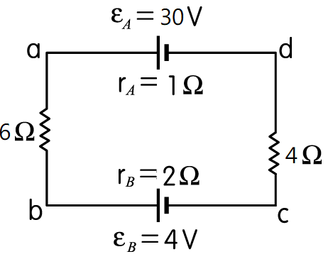
1. A、B 兩電池電動勢及內電阻分別為ε_{A}＝30 V，r_{A}＝1 Ω，ε_{B}＝4 V，r_{B}＝2 Ω，與 6Ω、4Ω的電阻串聯，電路圖如右，(答案包含數值與單位)
(1)電流大小為？
(2)電池 B的端電壓為 ？
(3)電池 B 所獲得化學能的功率為 ？
(4) a、c 兩點的電位差為 ？
答:(1) 2A (2)8V (3)8W (4)20V

2.在電阻測定實驗中，分別有兩種接法，如圖(一)及圖(二)所示，若安培計的內電阻為r_{A}，伏特計的內電阻為r_{V}，則(提示：電阻測量值即為伏特計讀數/安培計讀數)
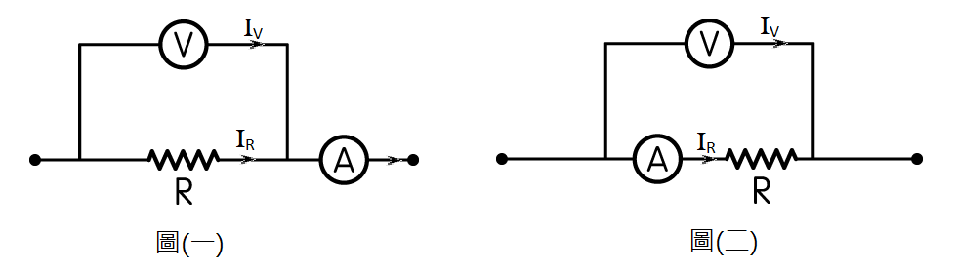
(1)寫出圖(一)的接法所得的測量值R₁為何？(以R、r_{A、}r_{V}表示) (4分)
(2)寫出圖(二)的接法所得的測量值R₂為何？(以R、r_{A、}r_{V}表示)(4分)
(3)若要測量一高電阻，圖(一) 圖(二)哪種接法誤差較低？(2分)

答案：(1) R₁＝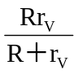 (2) R₂＝R＋r_{A} (3) 圖(二)

